2019转专业数学

1.设函数的图像关于均对称，请判断函数是什么性质的函数，并说明你的判断

2.设，若，证明：极限存在

3.计算不定积分（1）（2）

4.（1）设函数在上连续，在内具有二阶导数且存在相等的最大值,。证明：使得

（2）设函数在上连续，在内可导且

证明：使得

5.设nϵ，，计算、

6.有连续导数且，问为何值时，为的极值，并说明它是极大值还是极小值



7.设是任一函数,,证明:在处可导的充要条件是：存在一个函数，使：

(1)

(2)在处连续且

参考答案

1.周期函数，T=2，偶函数，对称轴为（我觉得这个题说出周期就可以了）

2.

3. 



4.(1)当同时取最大值时,有.不同时取最大值,设最大，由介值定理，。三个零点用三次罗尔定理可得.

(2)，对用罗尔定理。学过微分方程一眼就够了。

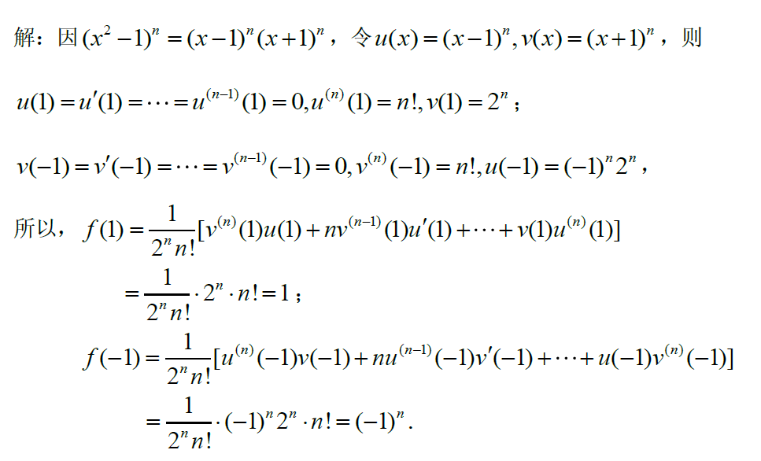5.

6. 

由洛必达法则

,由极限保号性，

，故是极小值

7.